一元二次方程根的判别式及根与系数的关系—巩固练习（基础）
【巩固练习】
一、选择题
1. （2016•昆明）一元二次方程x²﹣4x+4=0的根的情况是（ ）
A．有两个不相等的实数根 B．有两个相等的实数根
C．无实数根 D．无法确定
2．一元二次方程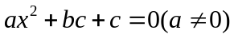有两个不相等的实数根，则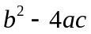满足的条件是（ ）
A．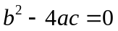 B．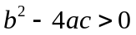 C．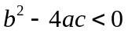 D．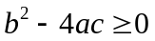
3．（2015•贵港）若关于x的一元二次方程（a﹣1）x²﹣2x+2=0有实数根，则整数a的最大值为（ ）
A．﹣1 B．0 C.1 D.2
4．关于方程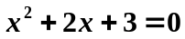的两根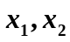的说法正确的是（ ）
A. 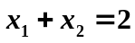 B.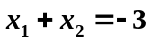 C. 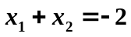 D.无实数根
5．关于x的一元二次方程x²+4x+k=0有实数解，则k的取值范围是（ ）
A.k≥4 B.k≤4 C.k＞4 D.k=4
6．一元二次方程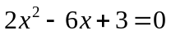的两根为、，则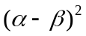的值为（ ）．
A．3 B．6 C．18 D．24

二、填空题
7．（2015•酒泉）关于x的方程kx²﹣4x﹣=0有实数根，则k的取值范围是 ．
8．（2016•遵义）已知x₁，x₂是一元二次方程x²﹣2x﹣1=0的两根，则+= ．

9．若方程的两根是x₁、x₂，则代数式的值是 。
10．设一元二次方程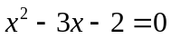的两根分别为、，以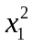、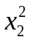为根的一元二次方程是________．
11．已知一元二次方程x²-6x+5-k=0的根的判别式△=4，则这个方程的根为_____ __．
12．一个两位数，个位数字比十位数字大3，个位数字的平方刚好等于这个两位数，则这个两位数为__ _．

三、解答题
13．当k为何值时，关于x的方程x²-(2k-1)x＝-k²+2k+3，
(1)有两个不相等的实数根？
(2)有两个相等的实数根？
(3)没有实数根?

14. 已知a，b，c是△ABC的三边长，且方程(a²+b²)x²-2cx+1＝0有两个相等的实数根．
请你判断△ABC的形状．

15．（2015•大庆）已知实数a，b是方程x²﹣x﹣1=0的两根，求+的值．

【答案与解析】
一、选择题
1.【答案】B.
【解析】在方程x²﹣4x+4=0中，△=（﹣4）²﹣4×1×4=0，∴该方程有两个相等的实数根．
2.【答案】B；
【解析】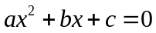(a≠0)有两个不相等实数根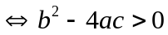．
3.【答案】B；
【解析】∵关于x的一元二次方程（a﹣1）x²﹣2x+2=0有实数根，
∴△=（﹣2）²﹣8（a﹣1）=12﹣8a≥0且a﹣1≠0，
∴a≤且a≠1，
∴整数a的最大值为0．故选：B．
4.【答案】D；
【解析】求得Δ=b²-4ac=-8＜0，此无实数根，故选D.
5.【答案】B；
【解析】∵关于x的一元二次方程x²+4x+k=0有实数解，
∴b²﹣4ac=4²﹣4×1×k≥0，
解得：k≤4，故选B．
6.【答案】A；
【解析】由一元二次方程根与系数的关系得：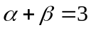，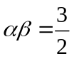，
因此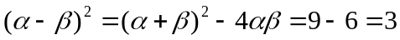．

二、填空题
7．【答案】k≥﹣6；
【解析】当k=0时，﹣4x﹣ =0，解得x=﹣，
当k≠0时，方程kx²﹣4x﹣ =0是一元二次方程，
根据题意可得：△=16﹣4k×（﹣）≥0，
解得k≥﹣6，k≠0，
综上k≥﹣6．
8.【答案】-2.
【解析】∵一元二次方程x²﹣2x﹣1=0的两根为x₁、x₂，x₁+x₂=2，x₁•x₂=﹣1，
∴+ = 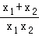 =﹣2．故答案是：﹣2．
9．【答案】6；
【解析】由一元二次方程根与系数的关系知：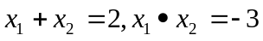，
．
10．【答案】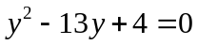；
【解析】由一元二次方程根与系数的关系知：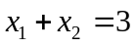，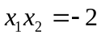，
从而，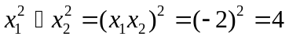，
于是，所求方程为．
11．【答案】 x₁=4，x₂=2.
【解析】∵△=4，∴b²-4ac=4，即x=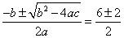，
∴x₁=4，x₂=2．
12．【答案】 25或36；
【解析】设十位数字为x,则个位数字为（x+3）.依题意得（x+3）²=10x+(x+3),
解得x₁=2，x₂=3．
当x=2时，两位数是25；当x=3时，两位数是36.

三、解答题
13.【答案与解析】
解：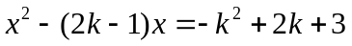化为一般形式为：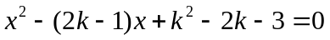，
∴ ，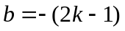，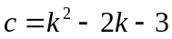．
∴ ．
(1)若方程有两个不相等的实数根，则△＞0，即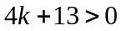．∴ 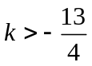．
(2)若方程有两个相等的实数根，则△＝0，即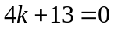，∴ 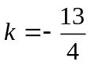．
(3)若方程没有实数根，则△＜0，即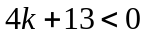，∴ 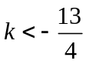．
答：当时，方程有两个不相等的实数根；当k＝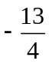时，方程有两个相等的实数根；
当，方程没有实数根．

14.【答案与解析】
解： 令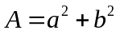，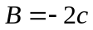，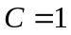，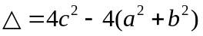，
∵ 方程有两等根，∴ △＝0，∴ 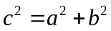，
∴ △ABC为直角三角形．

15.【答案与解析】
解：∵实数a，b是方程x²﹣x﹣1=0的两根，
∴a+b=1，ab=﹣1，
∴+ = 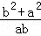 = 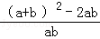 = ﹣3．

